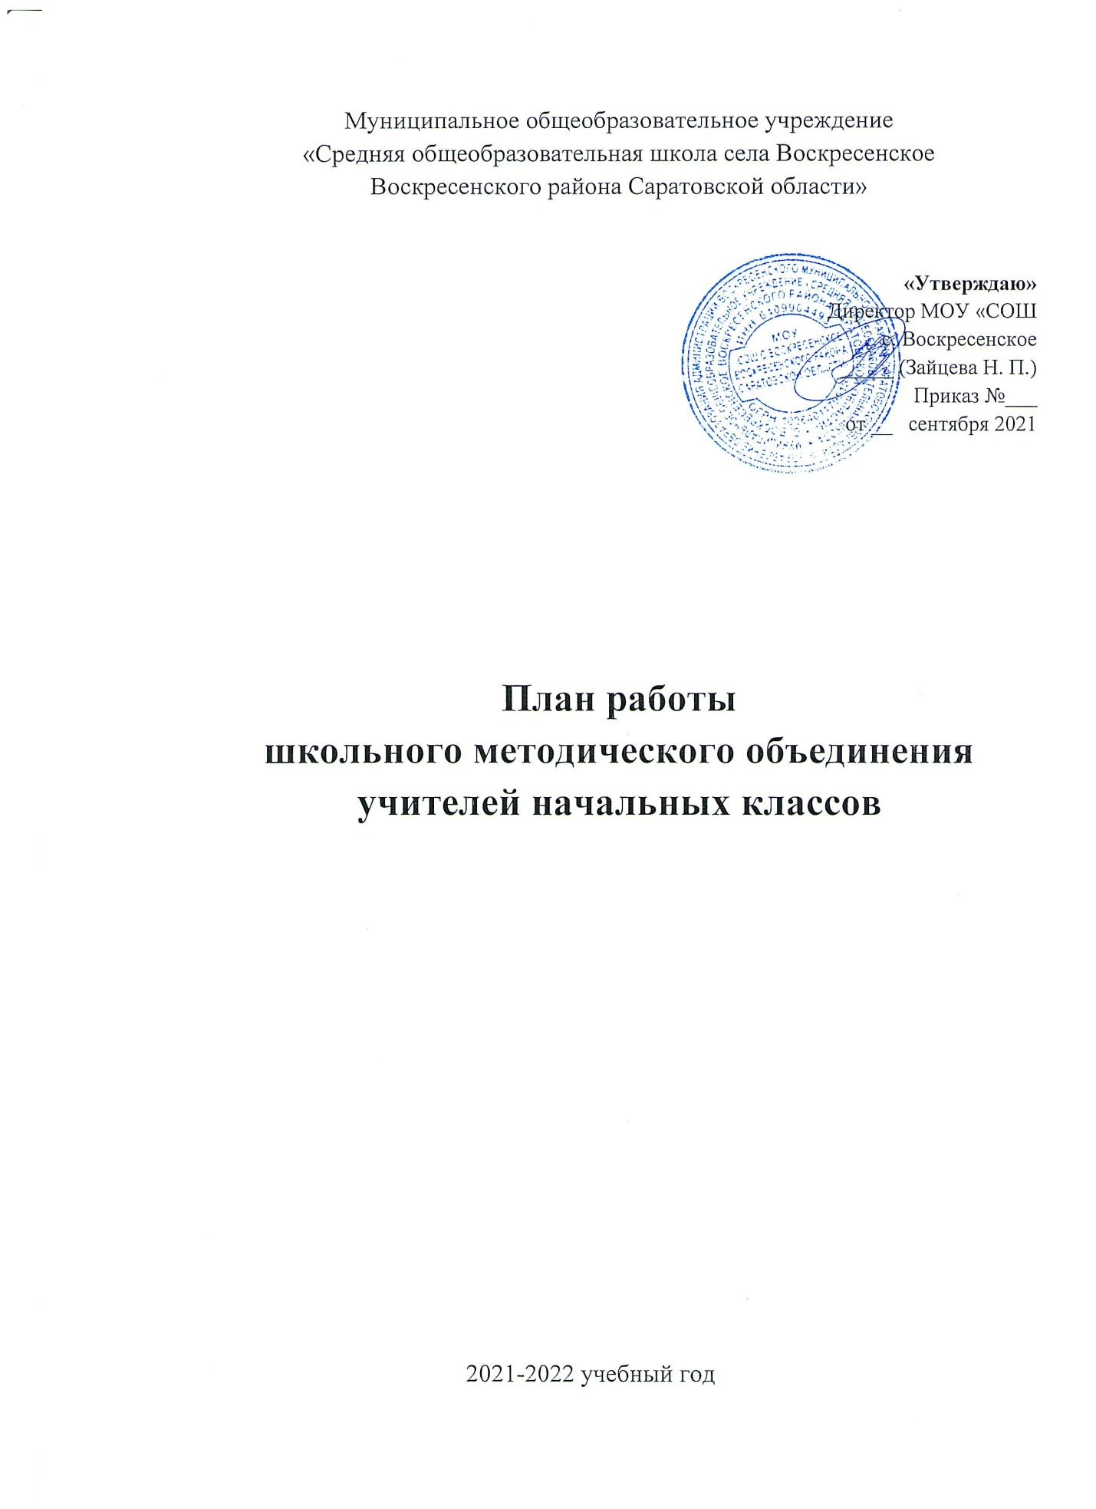

Методическая тема школьного объединения учителей начальных классов: повышение эффективности образовательной деятельности через применение современных подходов, непрерывное совершенствование профессионального уровня и педагогического мастерства учителя.
Цель: совершенствование системы повышения квалификации и профессиональной компетентности педагогов, повышение качества образования и разностороннее развитие личности учащихся , повышение престижа образовательного учреждения .
Задачи:
1. Совершенствовать учебно-методическое и информационно-техническое обеспечение образовательной деятельности с учётом современных тенденций развития образования.
2. Обеспечивать рост профессиональной компетентности педагогов школы в ходе работы учителей по темам самообразования с целью ориентации на развитие мотивации обучения, способностей и возможностей каждого учащегося, на раскрытие его личностного, интеллектуального, творческого потенциала.
3. Создавать единую систему урочной и внеурочной деятельности учителей и учащихся, направленную на разностороннее развитие личности участников образовательных отношений, создавать условия для раннего раскрытия интересов и склонностей учащихся к научно- исследовательской деятельности.
4. Осуществлять в системе психолого-педагогическую поддержку слабоуспевающих учащихся.
5. Осуществлять психолого-педагогическую и информационную поддержку родительской общественности.
Ожидаемые результаты работы:
активизация работы над повышением мотивации педагогов в росте профессионального мастерства, в получении современных знаний;
• рост качества знаний обучающихся;
• овладение учителями ШМО системой преподавания предметов в соответствии с ФГОС второго поколения;
• создание условий в процессе обучения для формирования у обучающихся ключевых компетентностей.
Направления работы:
Аналитическая деятельность:
• анализ составления рабочих программ и календарно- тематического планирования;
• анализ посещения открытых уроков, внеклассных мероприятий, мастер-классов;
• изучение направлений деятельности педагогов по темам самообразования;
• анализ работы молодых педагогов с целью оказания методической помощи;
• анализ качества знаний учащихся 2-4 классов.
Информационная деятельность:
- Изучение новинок в методической литературе в целях совершенствования педагогической деятельности.
- Знакомство с ФГОС начального общего образования третьего поколения
• проведение методических совещаний.
Организационные формы работы:
• заседания методического объединения;
• методическая помощь и индивидуальные консультации по вопросам преподавания предметов начальной школы, организации внеклассной деятельности;
• взаимопосещение педагогами ШМО уроков, внеклассных мероприятий, проведение мастер-классов;
• Организация и проведение предметных недель в начальной школе, предметных олимпиад, конкурсов, смотров
• Обобщение опыта работы учителей начальных классов на ШМО, практико-ориентированных семинарах, педагогических советах;
• повышение квалификации педагогов на курсах;
• прохождение аттестации педагогических кадров.
Календарный план работы методического объединения начальных классов
№ | Тема | Темы для обсуждения | Сроки проведения
1. | Заседание №1  Тема: «Планирование и организация  методической работы учителей  начальных классов на 2021 -  2022учебный год.  Цель: Обсудить план работы МО на  2021– 2022 учебный год, основные  направления работы | 1.Анализ работы ШМО за 2020-2021 учебный год и ознакомление с планом работы школьного методического объединения учителей начальной школы на 2021-2022 учебный год  2.Новые Методические рекомендации САНПИН -МР 3.1/2.4.0178/1-20 «Рекомендации по организации работы образовательных организаций в условиях сохранения рисков распространения COVID-19»  3.Утверждение плана работы ШМО учителей начальной школы на 2021-2022 учебный год  4.Рассмотрение рабочих программ по ФГОС для учащихся 1- 4 классов учителей начальной школы  5.Рассмотрение рабочих программ внеурочной деятельности для учащихся 1-4 классов  6.Рассмотрение рабочих программ для учащихся с ОВЗ и находящихся на домашнем обучении на 2021-2022 учебный год.  7.Соблюдение и выполнение единого орфографического режима; соблюдение норм оценок; дозировка классной и домашней работы, дифференцированный подход к домашнему заданию; нормирование количества контрольных работ.  8.Соблюдение единого орфографического режима при оформлении школьной и ученической документации.  8.Своевременность ведения электронного журнала.  9.Корректировка и утверждение тем самообразования учителей.  10.Об обеспечении учебниками и рабочими тетрадями учащихся начальной школы .Краткий обзор новинок методической литературы. Учебно- методическое обеспечение на новый учебный год.  11.Подготовка к Всероссийским проверочным работам | Август- сентябрь
 | Текущая работа | 1.Изучение нормативных документов, учебных программ, качественное составление календарно-тематических планов и использование информации в практике.  - Выявление и индивидуальная работа с детьми «группы риска»  - Об организации бесплатного горячего питания учащихся  2.Проведение стартовой диагностики для обучающихся 1-4 классов  - Входной контроль по русскому языку и математике  - Входные к/работы;  - Проверка техники чтения  - Утверждение графика контрольных работ на 2021-2022учебный год  - Составление и проведение входных контрольных работ по математике и русскому языку (1 – 4 классы), проверка входной техники чтения (2 – 4 классы).  - Инструктаж о порядке оформления и ведения тетрадей, о требованиях к оформлению классного электронного журнала  - Единый орфографический режим.  - Проверка знаний учащихся на начало учебного года:  - Изучение оборудования, используемого при изучении отдельных предметов (мультимедийные обучающие программы, электронные библиотеки и базы данных, и т.д.)  - Составление и утверждение графиков открытых уроков.  3.Подготовка и проведение «Предметной недели» в начальной школе  4.Организация оздоровительных режимных моментов в учебном и воспитательном процессах:  - гимнастика до занятий;  - дыхательная гимнастика ;  - ежеурочное проветривание  - профилактика различных заболеваний  - организация досуга учащихся  - Организация поведения уч-ся на переменах, предупреждение травматизма  - Организация мероприятий по профилактике простудных заболеваний  - Организация адаптационного периода в первых классах.  5. Подготовка и участие учащихся в школьном и муниципальном этапе всероссийской олимпиады школьников  6. Подведение итогов 1 четверти.  7. Посещение уроков в 5-х классах.  8.Уточнение списка детей с повышенными учебными способностями с указанием предмета или направления  9.Составление списков слабоуспевающих детей и плана работы с ними | сентябрь
2 | Заседание №2(Практический семинар) Электронные образовательные ресурсы для начальной школы.  Цель: знакомство и дальнейшее использование в работе цифровых образовательных ресурсов.. | 1.Электронные образовательные ресурсы на уроках русского языка ,литературного чтения, математики  2.Электронные образовательные ресурсы во внеурочной работе | октябрь
 | Текущая работа | 1.Мониторинг успеваемости за 1 четверть. Рекомендации по устранению недостатков.  2. Взаимопосещение уроков  3.Самоанализ уроков математики, русского языка и литературного чтения  4. Участие в вебинарах  5.Участие дистанционных олимпиадах и конкурсах  6. Выполнение диагностических работ (середина года) по русскому языку и математике в 1-х кл.  7. Выполнение и анализ итоговых контрольных работ по русскому языку и математике 2-4 классах(за 1 полугодие). | Октябрь-ноябрь
3 | Заседание №3  Тема: «Цифровые информационные технологии как средства развития познавательной деятельности учащихся начальных классов» | 1. «Особенности использования цифровых информационных технологий, позволяющих формировать у школьников ключевые компетенции»  3.Открытый урок в 3 кл., анализ  4.Использование ИКТ технологий в деятельности учителя начальных классов для повышения эффективности урока  5.Анализ успеваемости обучающихся 1-4 кл. за 1 полугодие | декабрь
 | Текущая работа | 1. Подготовка детей 3-4 классов к участию в районных предметных олимпиадах по русскому языку и математике.  2. Проведение школьного тура олимпиад по русскому языку и математике.  3.Подготовка детей к районному конкурсу исследовательских работ и учебных проект  4.Проведение конкурса исследовательских работ и проектов  5..Анализ типичных ошибок по русскому языку, математике, окружающему миру при выполнении учащимися Всероссийских проверочных работ. | февраль
4 | Заседание №4  Тема: «Творческие отчеты учителей начальной школы по темам образования». | 1 «Мои педагогические находки на уроке».  2. «Я-исследователь».  3. «Классный-классный руководитель».  4. «Педагогическое мастерство во внеурочной деятельности» | Март-апрель
 | Текущая работа | 1..Участие детей в районном конкурсе исследовательских работ и учебных проектов.  2.Выполнение итоговых контрольных работ по русскому языку и математике  3. Выполнение учениками 4 классов всероссийских проверочных работ по русскому языку, математике, окружающему миру.  4. Выполнение и анализ административных контрольных работ по русскому языку и математике.  .5Отчет по работе с отстающими и одаренными детьми.  6.Контроль работы со школьной документацией (отчеты, электронный журнал, личные дела учащихся) | май

План проведения предметной недели (начальные классы) МОУ «СОШ с. Воскресенское» 2021-2022г
№ | Наименование мероприятий | Ответственные | Сроки проведения
1 | Участие в проекте «Золотая осень» выставка поделок из природного материала | Кравцова И.А,Левкин А.Д.., Зинченко О.А, Кузьмина М.А., Крючкова Е.Н, Фадеева Л.В. | 19-25сентября
2 | Конкурс рисунков «Осень-волшебница» | Кравцова И.А, ., Зинченко О.А, Кузьмина М.А., Крючкова Е.Н, Фадеева Л.В. ,Левкин А.Д.., | Октябрь. 1 неделя
3 | «В первый раз в первый класс!» | Фадеева Л В | Октябрь, 3 неделя
4 | Интеллектуальный марафон «Умники и умницы» | Кравцова И.А. | Октябрь, 4 неделя
5 | «Бродят по лесу осенние сказки» внеклассное мероприятие | Кузьмина М.А | Октябрь. 3 неделя
6 | «Бродят по лесу осенние сказки» внеклассное мероприятие | Крючкова Е Н | Октябрь 3 неделя
7 | «Мы школьниками стали» внеклассное мероприятие | Левкин А.Д. | Октябрь, 4 неделя
8 | Спортивный праздник «Велородео» | Зинченко О.А | Октябрь, 1 неделя
9 | Викторина «Знатоки окружающего мира» | Шеломанова НВ | Октябрь, 2 неделя
10 | Участие в предметных олимпиадах «Пробуем свои силы» | Кравцова И.А | октябрь

Кадровый состав МО начальных классов
№ | Фамилия  Имя  Отчество | образование | Категория, год присвоения, награды | Вид КПК, год прохождения | Пед. стаж | Класс | Предмет | Автор УМК
1 | Зинченко Ольга Александровна | Средне- специальное | Первая категория | заочные 2020 | 35 | 2а | Начальные классы | Н.Ф.Виноградова «Начальная школа XXI века»
2 | Кравцова Ирина Анатольевна | высшее | Высшая категория  2015 г  «Почетный работник» | Очные  2014 г, заочные 2019г | 32 | 4 | Начальные классы | Н.Ф.Виноградова «Начальная школа XXI века»
3 | Левкин А.Д. | высшее |  |  | 1 | 1а | Начальные классы | Школа России
4 | Крючкова Елена Николаевна | высшее | Соответствие с должностью | заочные  2020 г | 34 | 3а | Начальные классы | Н.Ф.Виноградова «Начальная школа XXI века»
5 | Кузьмина Марина Анатольевна | Средне -специальное | Первая категория  2013 г | заочные  2020 г | 29 | 3б | Начальные классы | Н.Ф.Виноградова «Начальная школа XXI века»
6 | Шеломанова Наталия Владимировна | высшее |  | Заочные 2020г | 25 | 1а | Начальные классы | Н.Ф.Виноградова «Начальная школа XXI века»
7 | Фадеева Любовь Владимировна | высшее |  | Заочные 2020г | 8 | 1б | Начальные классы | Школа России

